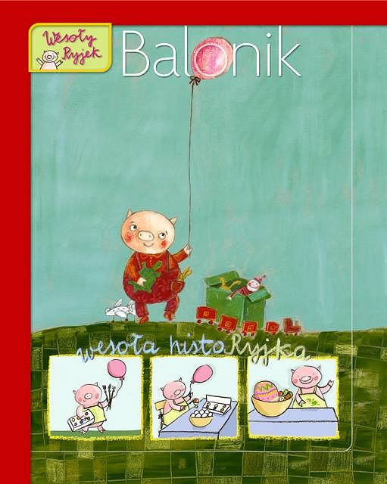

Balonik
Tekst Wojciech WIDŁAK
Ilustracje Agnieszka Żelewska

Dzień dobry, nazywam się Wesoły Ryjek. Dziś rano znalazłem w moim pudle ze skarbami balonik.
Musiałem go tam włożyć bardzo dawno temu. Chyba wtedy, kiedy przyszedł Nowy Rok, a tata puszczał sztuczne ognie. Balonik się zmienił. Przestał być okrągły i zrobił się płaski. Ale gdyby był taki okrągły jak przedtem, nie zmieściłby mi się do pudełka. Więc wszystko było w porządku.
Teraz postanowiłem zrobić tak, żeby z powrotem się zaokrąglił. Pamiętałem, jak tata go nadmuchiwał, i robiłem wszystko tak samo. Najpierw nabrałem tyle powietrza,
ile tylko się dało.
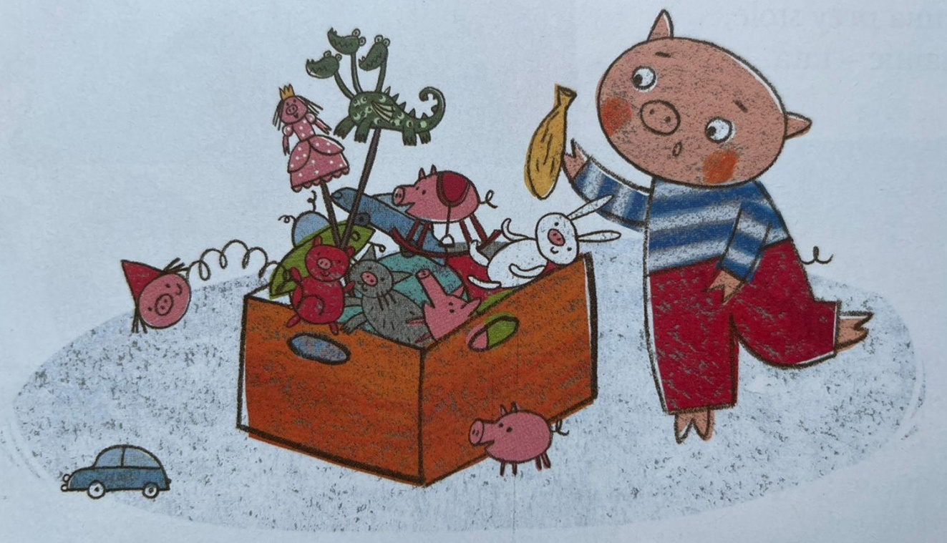
- Chyyyyy - powiedziałem przy tym całkiem niechcący.
- Czemu tak wzdychasz? - zapytała mama, która usłyszała
to aż z kuchni.
- Chuuuu - wypuściłem powietrze i schowałem balonik pod łóżko, bo to miała być niespodzianka. - Wcale nie wzdycham, tylko tak sobie oddycham.
Mama przyszła z kuchni i spojrzała na mnie z ciekawością. Potem uśmiechnęła się i wyszła, a ja znów nabrałem powietrza:
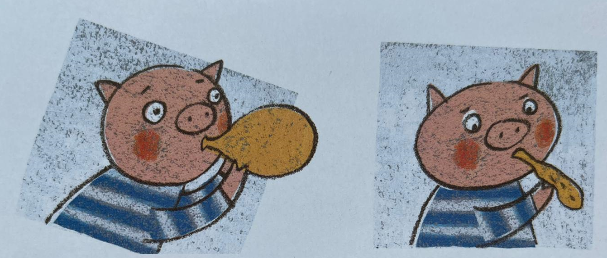

- Chyyyy - a potem od razu przytknąłem ryjek do wąskiego ogonka balonika i wypuściłem powietrze: - Chuuuu.
Balonik zrobił się okrągły i bardzo się ucieszyłem, choć nie był zbyt duży. Chciałem powiedzieć jeszcze raz "chyyy" i "chuuu", ale nie zdążyłem. Bo to balonik pierwszy powiedział "chuuu" i się z powrotem zmniejszył. Całe "chuuu" z balonika weszło we mnie
i poczułem się sam jak balonik. Nie bardzo mi się to spodobało.
Wtedy weszła mama. Musiałem mieć dziwną minę, bo mnie przytuliła, wzięła ode mnie ten płaski balonik i nadmuchała go. Bałem się, że balonik zaraz znowu powie "chuuu" i się spłaszczy, ale mama miała na to sposób. Zrobiła mu na ogonku kokardkę i to wystarczyło. Miałem okrągły balonik!

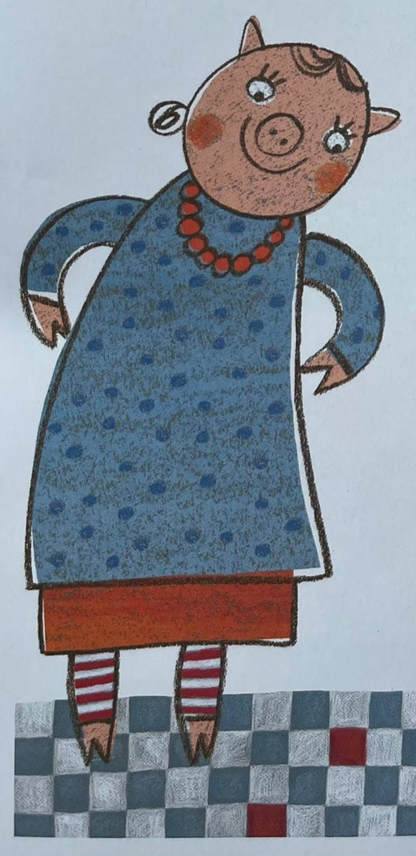
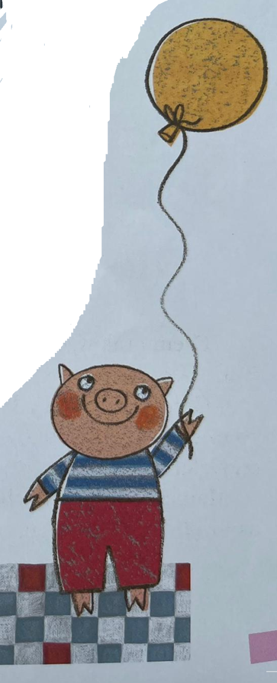
Dziś dowiedziałem się,
czym się różnią baloniki
od prosiaczków.
Żeby balonik był okrągły,
to musi mieć
na ogonku kokardkę,
a prosiaczek wcale nie musi!
